关于有关git的相关指令
- 在一个空文件夹内用 git init把这个目录变成Git可以管理的仓库（本地仓库）
- 在这个文件夹内（或者子文件夹）的文件 使用git add xxx.xxx 把文件添加到仓库，可以一次添加多个
- git commit -m “xxx” 引号内的是这次操作的说明，这是把add里的所有文件提交到本地仓库中
- 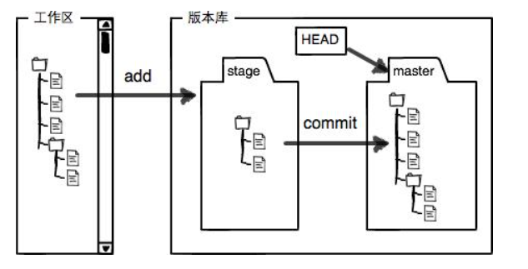
工作区是电脑中文件夹内的内容，stage是暂存区，master是自动创建的分支，用git commit提交就是把暂存区的内容提交到master分支里（实际上就是一个仓库）
- git status查看分支状态
- git log查看版本更新日志
git log --pretty=oneline
得到一大串字符，每一个对应的就是commit的id
- git reset --hard HEAD^ 回退到上个版本，HEAD表示当前版本，HEAD^是上个版本，HEAD^^是上上个版本，HEAD~100是上一百个版本
- 利用之前得到的commit的id，可以使用git reset --hard xxxx （xxx表示commit id可以是前几位），回退到对应的版本，也可以是未来的版本
- git reflog 查看之前执行的回退命令
- 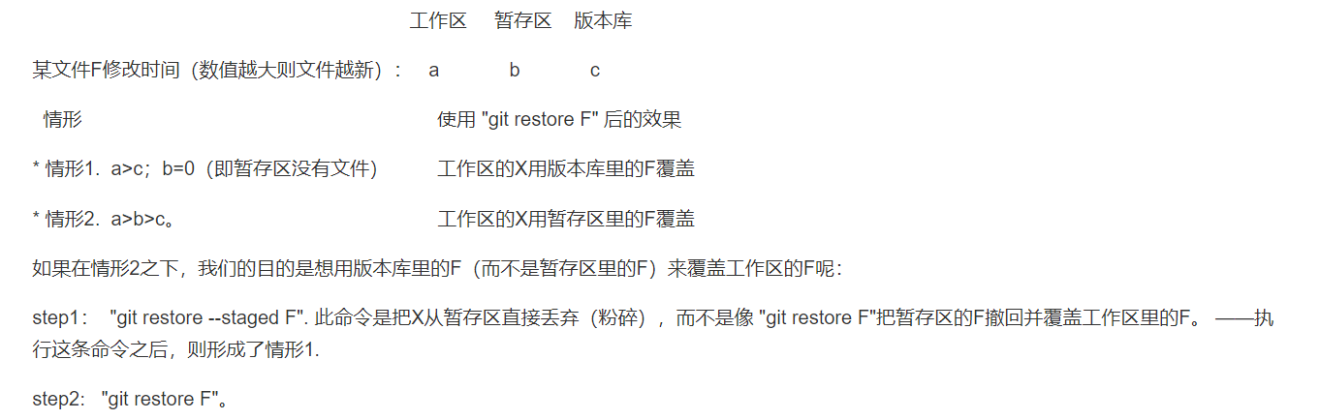
- Cat xxxx.xx（得到对应文件的内容）
- 要删除某个文件，使用rm xxx.xxx,如果要删除版本库中的文件，则要git rm xxx.xxx并且git commit -m “xxx”
git remote add origin git@github.com:xxxx/learngit.git
这里的xxx是github账号名，后面的learngit是github里创建的仓库，通过这条指令可以让本地仓库与github中的远程仓库同步，这个远程库的名字命名为origin
然后使用
git push -u origin master
把当前master分支推送到远程
这也相当于一次初始化，之后的提交就可以用
git push origin master
把本地的master分支提交到远程仓库
- 删除远程库，如果写错了远程库，可以通过git remote -v来查看当前远程库
然后根据名字来删除，比如删除origin 可以使用git remote rm origin
- 如果要克隆一个远程库到本地仓库来，在一个文件夹中使用git clone git@github.com:xxxxx/bbbbb.git
这里的xxx是github账户名，bbbb则是要克隆的仓库名
- 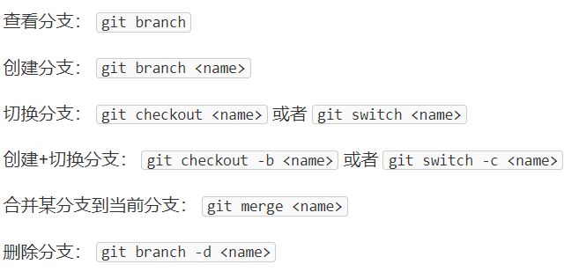
当你创建了一个新的分支，并且在上面提交了修改，就会变成
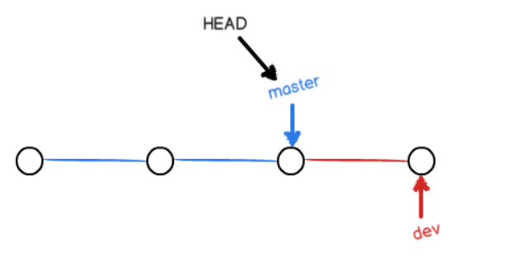这里dev分支提交的修改，如果再转到master分支是不会看到dev中的操作的，所以要合并分支后就可以得到最新修改的内容

